L’Office franco-allemand de la jeunesse / OFAJ
Deutsch-Französisches Jugendwerk / DFJW

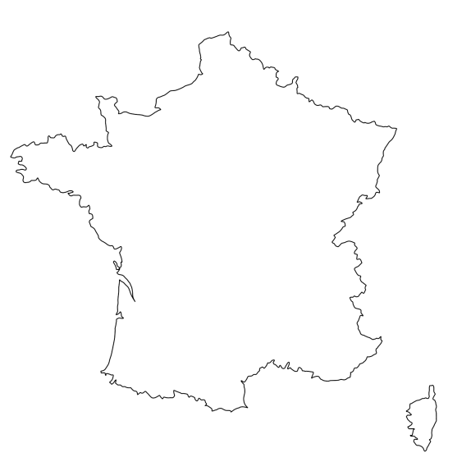  La France | La mission de l’OFAJ | Deutschland  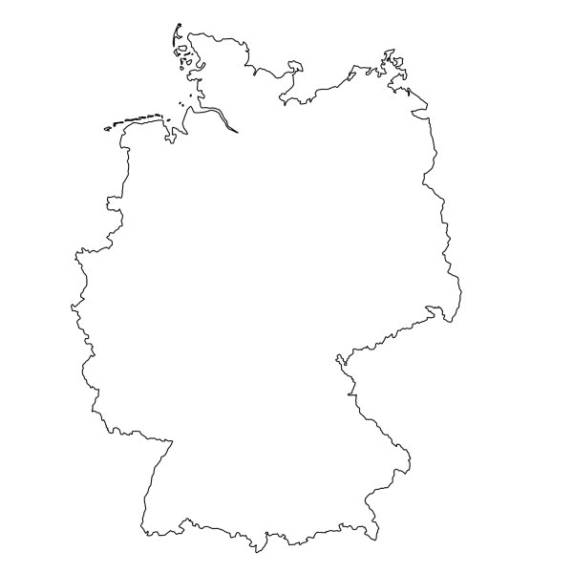
 | Ses objectifs
Cartes : http://www.kostenlose-landkarten.de/europa.htm
L’Office franco-allemand de la jeunesse / OFAJ
Deutsch-Französisches Jugendwerk / DFJW
Solutions

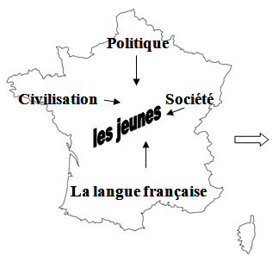  La France | La mission de l’OFAJ  - Prendre en compte les évolutions des sociétés française et allemande et leurs répercussions sur la vie des jeunes  - Développer les relations entre la jeunesse française et la jeunesse allemande  - Renforcer la compréhension mutuelle  - Favoriser les rencontres et les échanges  - Favoriser la coopération transfrontalière et européenne  - Favoriser la coopération pour contribuer à la réconciliation de pays tiers | 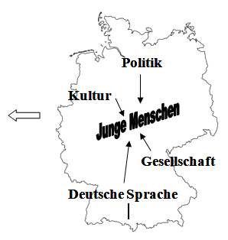  Deutschland
Ses objectifs
Favoriser…
- la rencontre et la réciprocité des échanges scolaires et extrascolaires
- l’apprentissage interculturel
- la formation professionnelle
- les compétences sociales et linguistiques
- la découverte culturelle
- l’envie d’apprendre la langue et de se confronter à un autre pays

L’OFAJ assure le soutien financier, pédagogique et linguistique des organisations partenaires

